**20220523—0527校领导、校行政陪餐照片**

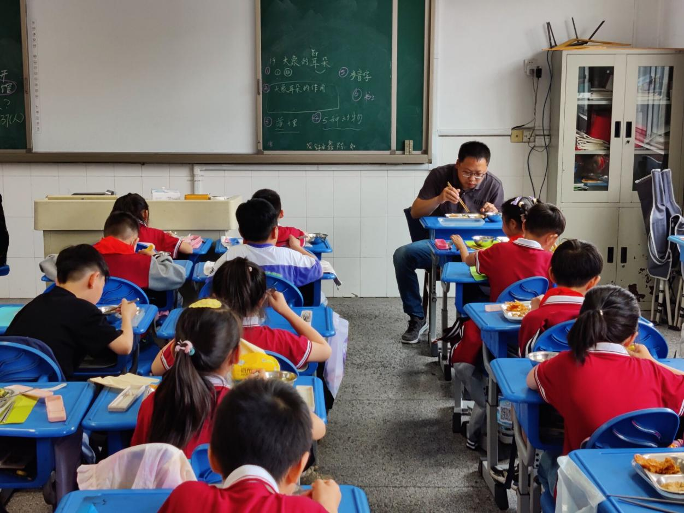

陪餐时间：5月23日 陪餐人员：校领导 陪餐班级：二（5）

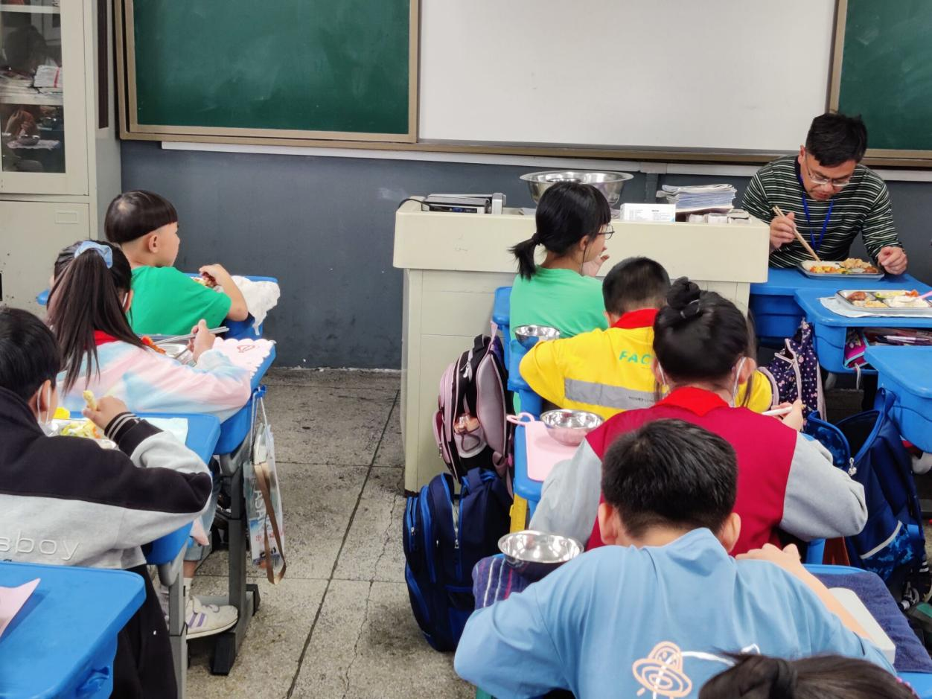

陪餐时间：5月24日 陪餐人员：校领导 陪餐班级：三（4）

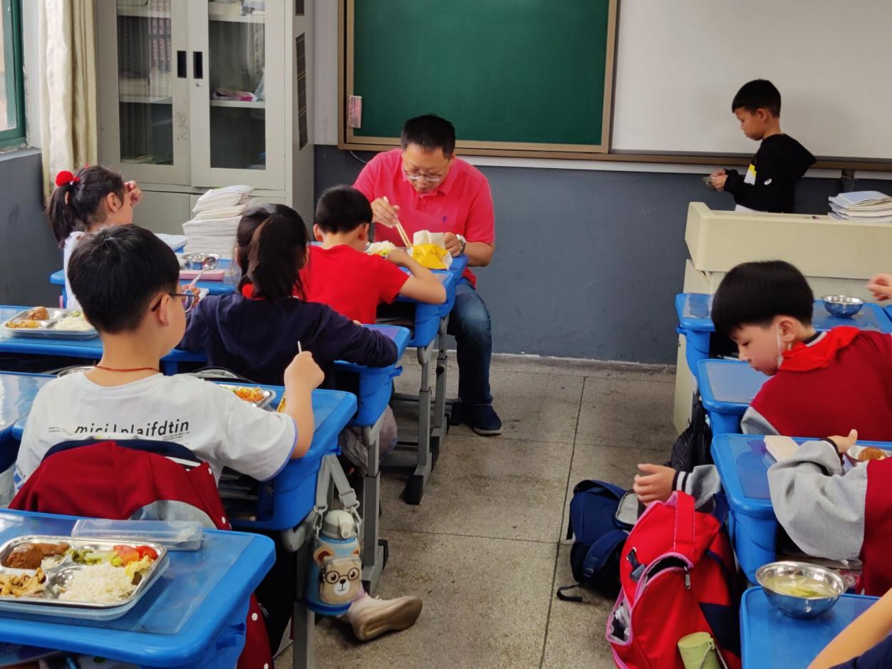

陪餐时间：5月24日 陪餐人员：校领导 陪餐班级：三（5）

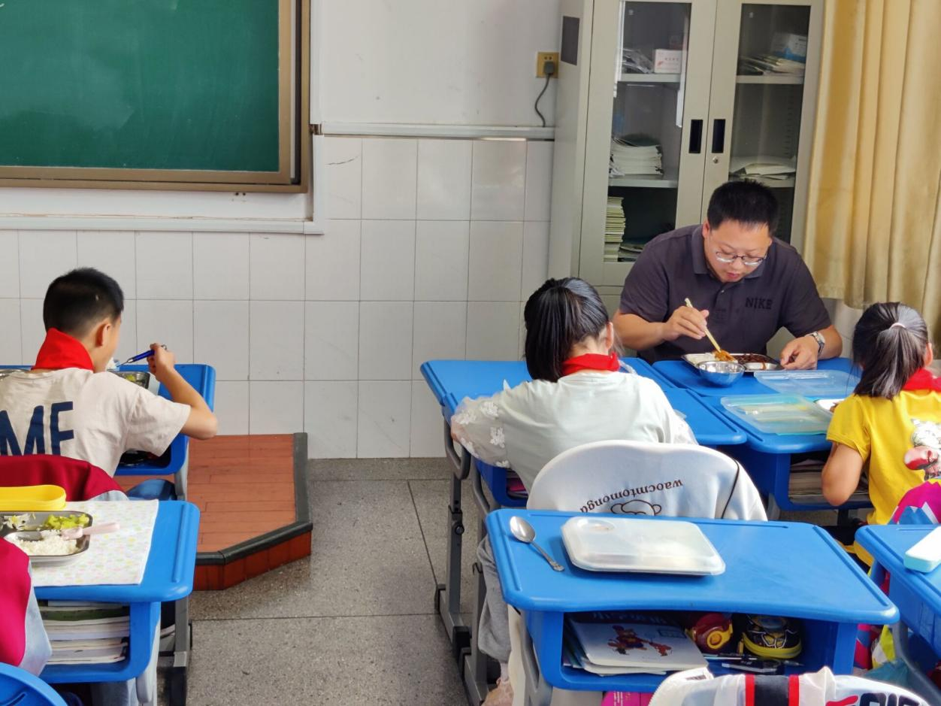

陪餐时间：5月25日 陪餐人员：校领导 陪餐班级：四（5）

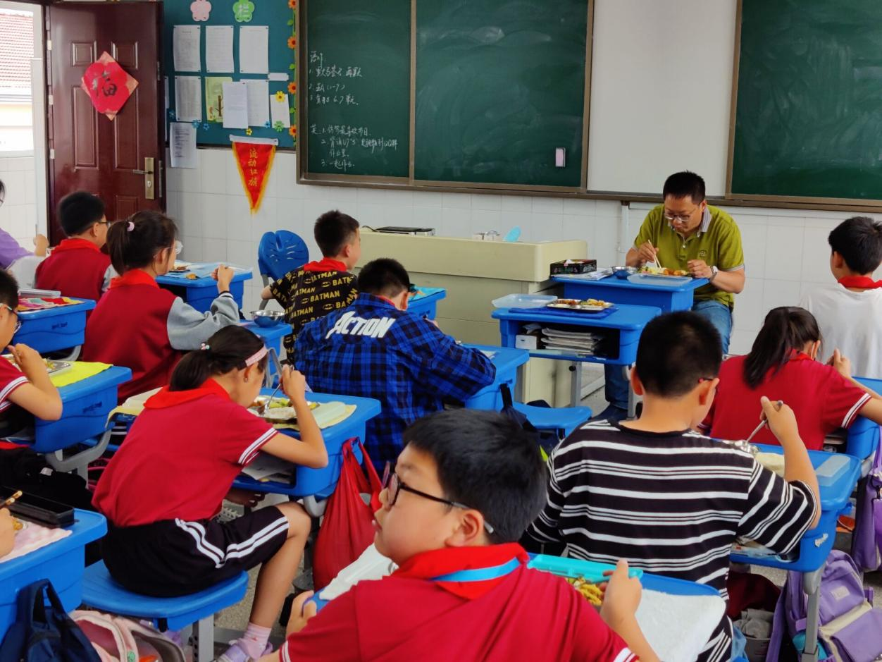

陪餐时间：5月26日 陪餐人员：校领导 陪餐班级：五（5）

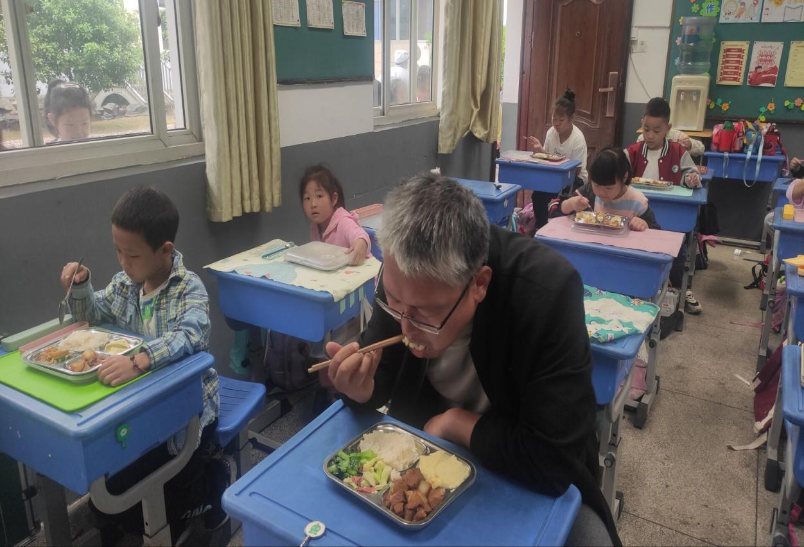

陪餐时间：5月26日 陪餐人员：校行政 陪餐班级：一（1）

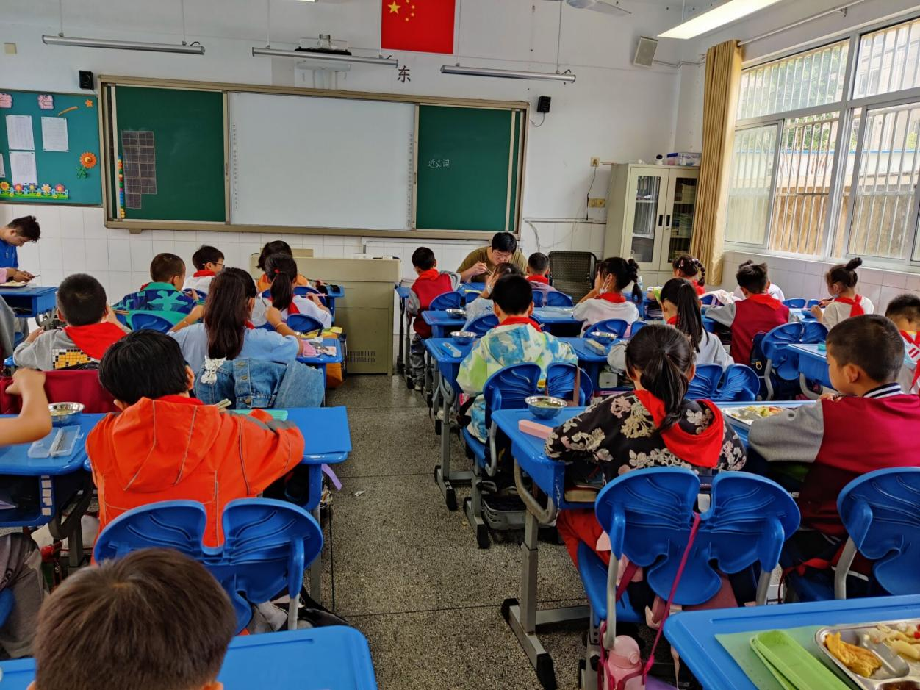

陪餐时间：5月27日 陪餐人员：校行政 陪餐班级：二（2）